Попов Сергей Иванович
Учитель профессионально-трудового обучения
МКОУ Омской области «Специальная (коррекционная) общеобразовательная школа-интернат № 17 VIII вида»

Занятие № 10 факультатива «Занимательное электричество»
Тема занятия : Сборка простейших электрических изделий
Время занятия 80 минут
Розетка с напряжением 36в. находится на учительском столе. На доске вывешивается 2 плаката. На одном плакате изображена страна «Электромастерилия», по которой проходит «Дорога Юного электрика». На другом плакате, изображена таблица с названиями конкурсов, кол-вом баллов за каждый конкурс, кол-вом набранных баллов.
На занятии ребятам предлагается посетить страну «Электромастерилию». Пройтись по ней «Дорогой Юного Электрика». Начинается эта дорога в «Лесу Безопасности», дальше идет на «Пристань Разгадайка», затем нужно проплыть по «Реке Сноровка», сойти на «Пристани Выдумщиков», пройти через «Загадочное Ущелье», подняться на «Наблюдательную Возвышенность», побывать в пещере «Умная Рука», пройтись через «Полуостров Смекалок», по «Экономной Долине», взобраться на «Горы Эрудитов», и достичь «Вершины Мастерсва». Идя «Дорогой Юного Электрика» по стране «Электромастерилии» ребятам постоянно придётся участвовать в конкурсах, которые направлены на закрепление знаний, умений и навыков по разделу – электротехнические работы. Кроме этого ребята, участвуя в конкурсах, должны будут изготовить и собрать простейшее электрическое изделие – светильник.
Технологическая карта узанятия.
Этапы | Задачи | Содержание | Формы учебной деятельности | Методы обучения | Обратная связь и измерители | Время  (мин.)
Организационно-подготовительный | Подготовка к работе на занятии, обеспечение мотивации и принятия детьми цели | Сообщение темы и цели урока, создание психологического настроя | Фронтальная | Словесный, наглядный | Полная готовность обучающихся к занятию | 7
Основной.  1.Конкурс «Лес Безопасности» | Выявление качества и уровня овладения знаниями, умениями и навыками.  Формирование целостного представления знаний по разделу. Обеспечение новых знаний и способов действий. | Выбрать правильные ответы по карточке. | Групповая. | Словесный. | Ответы на вопросы по карточке. Контроль, оценивание. | 3
2.Конкурс «Пристань Разгадайка». |  | Разгадать анаграммы. | Групповая. | Словесный. | Разгадывание анаграмм. Контроль, оценивание | 3
3.Конкурс «Река Сноровка». |  | Разобрать и собрать электропатрон | Индивидуальная. | Словесный, наглядный, практический. | Самостоятельное выполнение, оценивание. | 10
4.Конкурс «Пристань Выдумщиков». |  | Дорисовать начатые рисунки. | Групповая. | Словесный. | Дорисовывание начатых рисунков, оценивание. | 3
5.Конкурс «Загадочное Ущелье». |  | Отгадать загадки. | Групповая. | Словесный. | Отгадывание загадок, оценивание. | 4
6.Конкурс «Наблюдательная Возвышенность» |  | Решить головоломку. | Групповая. | Словесный. | Переходя от буквы к букве только по горизонтали найти несколько слов (понятий электричества), оценивание. | 6
7.Конкурс «Пещера Умная рука». |  | На ощупь отгадать, что находится в мешке. | Индивидуальная. | Словесный. | Отгадывание, оценивание. | 2
8.Конкурс «Полуостров Смекалок». |  | Отгадать по наводящему предложению, что лежит в ящике. | Групповая. | Словесный, | Отгадывание, оценивание. | 3
9.Конкурс «Экономная Долина». |  | Нарисовать фрагмент растительного орнамента, перевести его на заготовку, выпилить. | Индивидуальная. | Словесный, наглядный, практический. | Рисование и перевод орнамента, выпиливание, оценивание. | 15
10.Конкурс «Горы эрудитов». |  | Ответить на максимальное количество вопросов, задаваемых в течении 2-х минут. | Групповая. | Словесный, | Ответы на вопросы, оценивание. | 3
11.Конкурс «Вершина Мастерства». |  | Собрать и подключить светильник. | Индивидуально-групповая. | Словесный, наглядный, практический. | Сборка и подключение светильника. Контроль, оценивание | 16
Подведение итогов. | Осуществить анализ и оценку успешности достижения цели. | Подсчёт баллов. | Фронтальная. | Словесный, наглядный | Получение обучающимися информации о результатах всех конкурсов. Награждение победителей. | 5

Раздаточный материал для конкурсов.
Конкурс № 1 «Лес Безопасности».
Карточка № 1
Подчеркните правильный ответ.
1. Включать и выключать электроприборы можно только с разрешения учителя. ДА. НЕТ.
2. Светильник, включенный в розетку можно ремонтировать. ДА. НЕТ.
Ситуативные задачи.
Выберите правильный вариант, соответствующий правилам Т.Б.
А) Петя мыл мячик в тазу с водой, к нему пришёл Толик поиграть на компьютере, Петя быстро убрал таз с мячом и, пройдя в свою комнату мокрыми руками начал вставлять вилку от компьютера в розетку.
Б) Вася собрался ремонтировать магнитофон, он сначала выключил его из сети.
Карточка № 2
Подчеркните правильный ответ.
1. Изолировать места соединений и разветвлений проводов нужно изолентой. ДА. НЕТ.
2. Электромонтажный инструмент не должен быть с изолированными ручками. ДА. НЕТ.
Ситуативные задачи.
Выберите правильный вариант, соответствующий правилам Т.Б.
А) Валя увидела, что в чайнике мало воды и не вытащив вилку из розетки, стала наливать в него воду.
Б) Женя, выжигая выжигателем картинку, через каждые 15 минут работы выключал его, давая выжигателю остыть.
Конкурс № 2 «Пристань Разгадайка».
Карточка № 1
Разгадать анаграммы (составить слова из предложенных сочетаний букв, понятий электричества).
АОЧПКМАЛ, ЗТАЕКОР, РАНПОТ, ТЯЛООРЗИ.
Карточка № 2
Разгадать анаграммы (составить слова из предложенных сочетаний букв, понятий электричества).
ДОРПОВ, КЛАИВ, ЧЮТАЬЛЕЛЫКВ, ИЛЬТЕИНСВК.

Конкурс № 3 «Река Сноровка».
Всем членам 1 и 2 команды даётся задание по очереди разобрать и собрать электропатрон.
Конкурс № 4 «Пристань Выдумщиков».
Карточка № 1
Дорисуй.
Лампочка Нож Плоскогубцы

Карточка № 2
Дорисуй.
Батарейка Отвёртка Круглогубцы
Конкурс № 5 «Загадочное Ущелье».
Карточка № 1 Карточка № 2
Загадки. Загадки.
1. Летом я домой привёз 1. Он с хоботом резиновым,
В белом ящике мороз. С желудком парусиновым.
Долго свежи в нём и фрукты, И пока гудит мотор,
И все прочие продукты. Он глотает пыль и сор.
2. Ночь, темно. 2. Под потолком всегда живу,
А захочу - И сверху я на всех гляжу,
Щёлкну раз А как наступит темнота-
И день включу. Как солнце, я горю тогда.
3. На высокой тонкой ножке 3. Ток по мне проходит
В комнате стоит «Антошка», И свет в дома приводит.
Под его огромной шляпой
Засыпает с книжкой папа.
Загадки взяты из пособия для учителей и учащихся «Занимательные уроки технологии».
И. П. Арефьев
Конкурс № 6 «Наблюдательная Возвышенность».
Карточка № 1.
Головоломка.
Переходите от буквы к букве только по горизонтали, и вы найдёте несколько слов (понятий электричества).
ИБВВЫКЛЮЧАТЕЛЬ
ОПРАКЛИВОАЮВТЦ
ДОВОРПТНДДПИИЖБ
ОПРАМЕХСОРТКЕЛЭ
Карточка № 2.
Головоломка.
Переходите от буквы к букве только по горизонтали, и вы найдёте несколько слов (понятий электричества).
ЭЮЯЛАМПОЧКАД
АКТЕЗОРЫЮЮЯР
НОРТАПОРТКЕЛЭ
ВАЬПЕЦОРТКЕЛЭ
Конкурс №7 «Пещера Умная рука».
Конкурс капитанов.
В мешке находится электропатрон и вилка. Капитаны на ощупь должны отгадать их.
Конкурс №8 «Полуостров Смекалок».
Задание №1.
Команда в течение 1 минуты должна отгадать, что лежит в чёрном ящике.
В ящике лежит материал для соединения потребителей электрической энергии.
Задание №2.
Команда в течение 1 минуты должна отгадать, что лежит в чёрном ящике.
В ящике лежит электроосветительный прибор.
Конкурс №9 «Экономная Долина».
Всем членам 1 и 2 команды нужно сделать из полосы бумаги «гармошку». На ней нарисовать половину листа любого растения. Развернуть «гармошку». Каждой команде выбрать самую интересную. Разрезать «гармошку» на отдельные лепестки. Каждый член команды должен перевести один лепесток на заготовку фанеры и при помощи лобзика выпилить его, экономя фанеру и время.
Конкурс №10 «Горы Эрудитов».
Командам предлагается по очереди ответить на максимальное количество вопросов, задаваемых в течение 2-х минут.
Вопросы команде №1:
1. устройство для крепления лампочки.
2. Электрический источник света в квартире.
3. Электрический аппарат для уборки пыли в квартире.
4. Материалы, не проводящие электрический ток.
5. Материалы, проводящие электрический ток.
6. Электромонтажный инструмент, при помощи которого откручивают и закручивают шурупы в электроарматуре.
7. Светильник, прикрепленный к стене.
8. Светильник, стоящий на полу.
9. Условное обозначение электрической цепи.
10. Лента, с помощью которой изолируют провода.
Вопросы команде №2:
1. Устройство, с помощью которого замыкают и размыкают электрическую цепь.
2. Электрический аппарат, в котором хранят зимой и летом продукты.
3. Электрический инструмент для снятия изоляции с проводов.
4. Светильник, подвешенный к потолку.
5. Светильник, стоящий на столе.
6. Электроарматура, с помощью которой соединяют потребитель источнику тока.
7. Безопасное напряжение для проведения работ по электротехнике.
8. Приборы и устройства, потребляющие электрическую энергию.
9. Электропатрон, крепящийся к стене.
10. Электропатрон, крепящийся к потолку.
Конкурс №11 «Вершина Мастерства».
Каждой команде предлагается собрать все выпиленные лепестки на своём светильнике, затем собрать и подключить светильник.

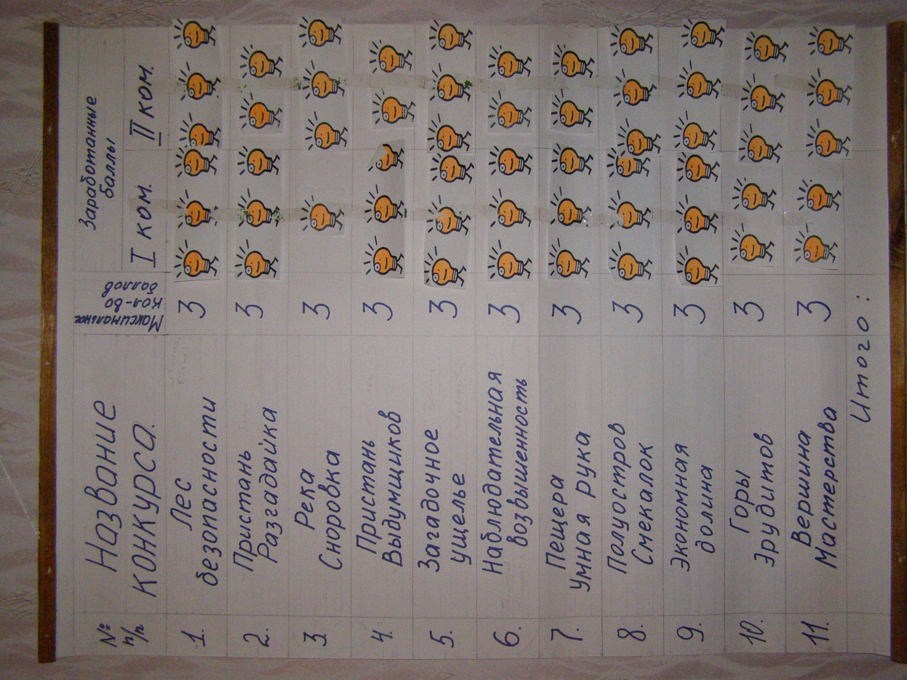
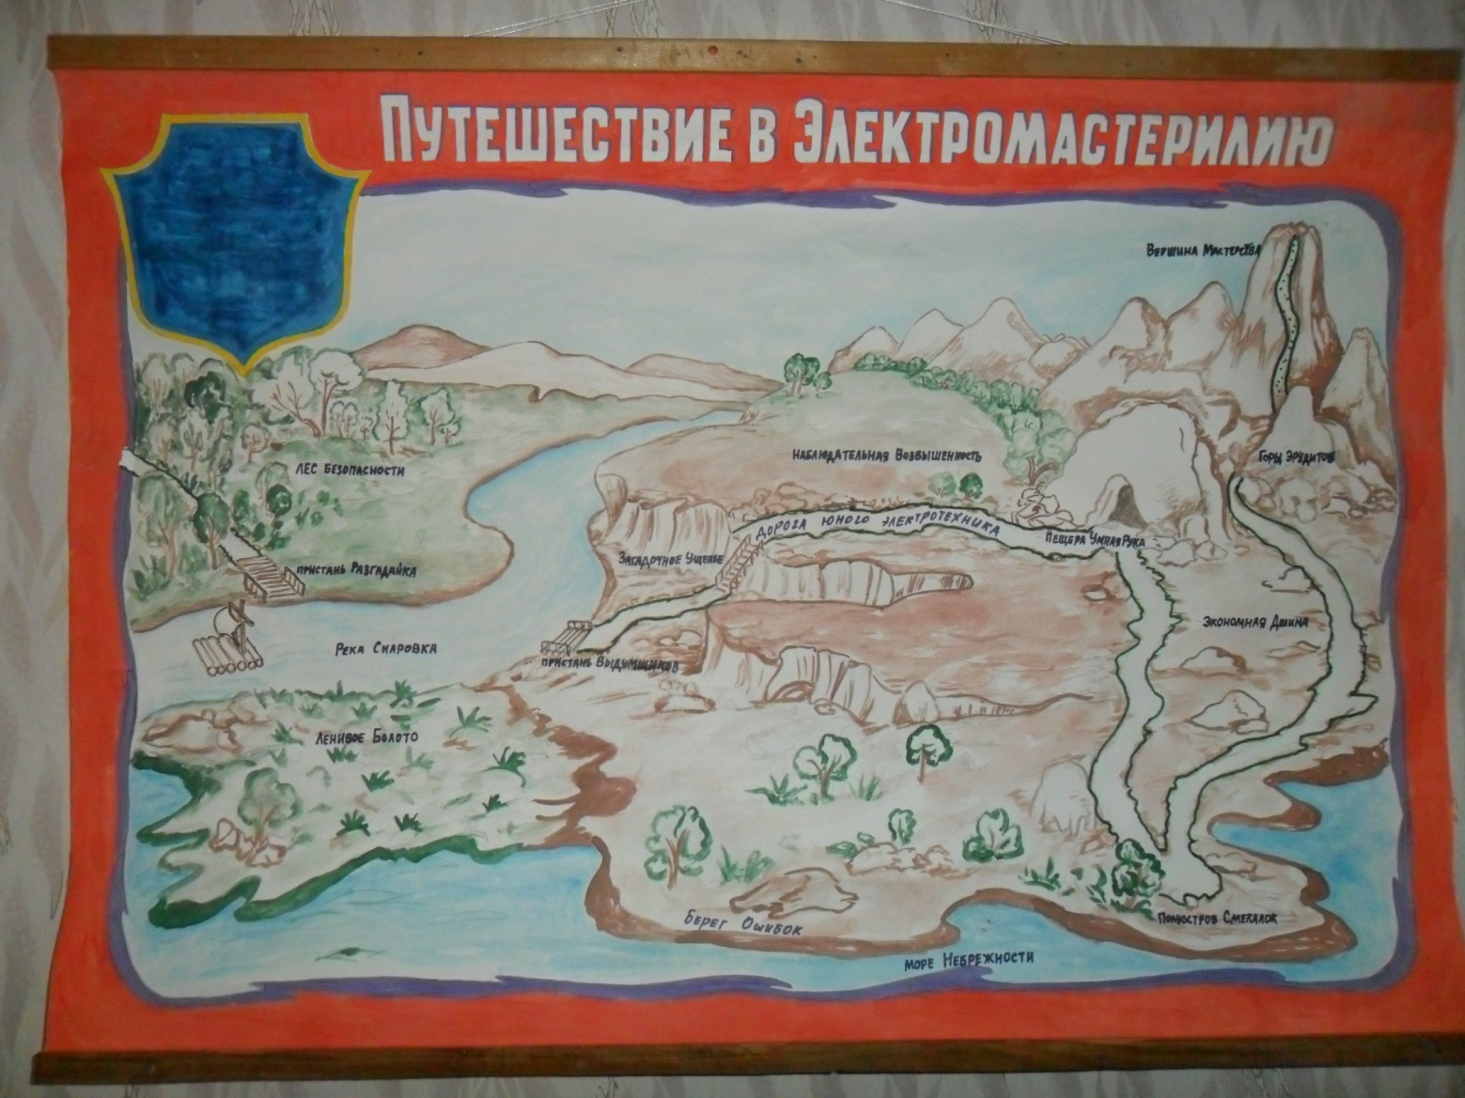

Литература

- И. П. Арефьев «Занимательные уроки технологии» М. « Школьная пресса» 2004г.
- Г.Б. Волошин и др. « Занятия по трудовому обучению, 5 класс» Пособие для учителя труда М. «Просвещение» 1989г.

